Белобородов Афанасий Павлантьевич -
Командующий 43-ей армией, генерал - лейтенант
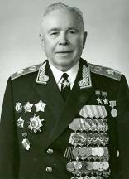 | 31.01.1903 - 01.09.1990
Родился 18 (31) января 1903 года в деревне Акинино ныне Иркутского района Иркутской области в семье крестьянина. Русский. Окончил 3 класса сельской школы.
Во время Гражданской войны с 1918 года воевал в составе красного партизанского отряда Уварова в Иркутской губернии. В самом конце 1919 года отряд соединился с частями наступавшей Красной Армии и был зачислен в состав 8-го Иркутского стрелкового полка 1-й Читинской стрелковой дивизии. Однако через короткое время Белобородов тяжело заболел и был уволен из армии по болезни в 1920 году. Вернулся в родное село.
Вновь в рядах Красной Армии с 1923 года, когда он поступил в Иркутскую пехотную школу. В 1924 году эта школа была упразднена, а курсант Белобородов был переведён в 11-ю Нижегородскую пехотную школу, которую окончил в 1926 году. С 1926 года проходил службу в должности командира стрелкового взвода 6-го Хабаровского стрелкового полка в Сибирском военном округе. Член ВКП(б)/КПСС с 1926 года.
Окончив в 1929 году Ленинградские военно-политические курсы имени Ф. Энгельса, назначен политруком стрелковой роты в 107-м стрелковом полку 36-й Забайкальской стрелковой дивизии. Проявил мужество и героизм во время вооружённого конфликта на КВЖД в 1929 году: после гибели командира в бою взял на себя командование ротой и успешно руководил ею в последующих боях. Тогда же был награжден своим первым орденом - Красного Знамени. Оставлен в должности командира роты. В 1933 году поступил, а в 1936 году окончил Военную академию имени М.В. Фрунзе.
С ноября 1936 года - помощник начальника, затем начальник оперативной части штаба 66-й стрелковой дивизии на Дальнем Востоке. С марта 1939 года - начальник оперативного отдела штаба 31-го стрелкового корпуса, с июня - начальник штаба 43-го стрелкового корпуса, в ноябре 1940 года исполнял должность командира корпуса. С января по июнь 1941 года руководил отделом боевой подготовки Дальневосточного фронта.
С июля 1941 года полковник Белобородов А.П. - командир 78-й стрелковой дивизии, с которой в октябре 1941 года прибыл на Западный фронт и героически действовал на истринском направлении в составе 16-й армии. За героизм, высокие боевые качества и умелые действия в битве под Москвой дивизия в ноябре 1941 года была преобразована в 9-ю гвардейскую, а её командиру присвоено воинское звание "генерал-майор". В наступлении под Москвой дивизия генерала Белобородова участвовала в освобождении города Истра. В январе 1942 года дивизия была переброшена на Вяземское направление и вела тяжелые наступательные бои в составе 43-й армии. Весной и летом 1942 года 9-я гвардейская стрелковая дивизия под командованием Белобородова А.П. вела оборонительные боевые действия в составе Юго-Западного фронта на Северском Донце.
С октября 1942 года А.П. Белобородов командовал 5-м гвардейским стрелковым корпусом, который участвовал в прорыве обороны противника в Великолукской операции Калининского фронта. С августа 1943 года он командир 2-го гвардейского стрелкового корпуса, войска которого вели успешные боевые действия в районе города Духовщины Смоленской области (освобождён 19 сентября 1943 года), участвовали в Невельско-Городоской наступательной операции и в менее удачном наступлении севернее города Витебска в Белоруссии (в начале 1944 года). Генерал-лейтенант (22 февраля 1944 года).
С 22 мая 1944 года генерал-лейтенант Белобородов А.П. - командующий 43-й армией. Войска армии в составе 1-го Прибалтийского фронта в ходе Витебско-Оршанской операции прорвали глубоко эшелонированную оборону противника, форсировали реку Западная Двина и совместно с соседней 39-й армией 3-го Белорусского фронта окружили и уничтожили витебскую группировку фашистских войск в составе 5-и дивизий.
Указом Президиума Верховного Совета СССР от 22 июля 1944 года за боевые заслуги и умелое командование войсками в Витебской операции генерал-лейтенант Белобородов Афанасий Павлантьевич удостоен звания Героя Советского Союза, с вручением ордена Ленина и медали "Золотая Звезда" (№ 4157).
В 1944 году генерал Белобородов А.П. успешно руководил войсками 43-й армии в Полоцкой, Шауляйской, Рижской и Мемельской операциях. В 1945 году в составе 3-го Белорусского фронта героически сражался в Восточно-Прусской стратегической операции: в Инстербургско-Кёнигсбергской, Кёнигсбергской и Земландской операциях. В этих операциях им принимались смелые и обоснованные решения, проявлялась разумная инициатива.
Указом Президиума Верховного Совета СССР от 19 апреля 1945 года за героизм и мужество, проявленные при штурме Кёнигсберга, генерал-лейтенант Белобородов Афанасий Павлантьевич награждён второй медалью "Золотая Звезда" (№ 5542).
5 мая 1945 года А. П. Белобородову присвоено воинское звание "генерал-полковник". С июня 1945 года генерал-полковник Белобородов А.П. командовал 1-й Краснознамённой армией, во главе которой в составе 1-го Дальневосточного фронта участвовал в разгроме японской Квантунской армии. Его армия действовала на направлении главного удара фронта, в первые дни наступления стремительно прорвала Дунинский и Мишаньский укреплённые районы, затем овладела городами Мишань и Муданьцзян и быстрыми темпами начала наступать на Харбин. После освобождения Харбина стал первым советским комендантом и начальником гарнизона в этом городе.
После Великой Отечественной войны А.П. Белобородов был командующим 1-й Краснознамённой армией на дальнем Востоке, с апреля 1946 года - командующим 5-й гвардейской армией в Центральной группе войск (Австрия), с 1947 года - командующим 39-й армией в Порт-Артуре (Китай). В 1953 году несколько месяцев возглавлял Управление боевой подготовки Сухопутных войск. С 1953 года - начальник Высших Стрелково-тактических курсов усовершенствования офицерского состава Советской Армии "Выстрел" имени Б. М. Шапошникова. С 1954 года - Главный военный советник Министерства национальной обороны Чехословацкой Социалистической Республики. С октября 1955 года - командующий войсками Воронежского военного округа, с мая 1957 года - начальник Главного управления кадров Министерства обороны СССР.
22 февраля 1963 года А.П. Белобородову присвоено воинское звание "генерал армии". В марте того же года он назначен командующим войсками Mосковского военного округа. 23 октября 1966 года попал в автомобильную катастрофу и получил тяжелейшие травмы (автомобиль "Чайка" командующего, возвращавшегося из Таманской мотострелковой дивизии, налетела на асфальтовый каток), но вновь вернулся в строй. С 1968 года - военный инспектор-советник Группы генеральных инспекторов Министерства обороны СССР. Член ЦК КПСС в 1966-71 годах. Депутат Верховного Совета СССР 3-го и 7-го созывов.
Скончался 1 сентября 1990 года. Похоронен на Мемориальном воинском кладбище "Снегири" (Московская область, Истринский район).
Награждён пятью орденами Ленина (в том числе 26.10.1944, 30.01.1963, 30.01.1983), орденом Октябрьской Революции (30.01.1973), пятью орденами Красного Знамени (в том числе 3.01.1942), орденами Суворова 1-й (8.09.1945) и 2-й (22.09.1943) степени, Кутузова 2-й степени (8.02.1943), Отечественной войны 1-й степени (11.03.1985), "За службу Родине в Вооружённых Силах СССР" 3-й степени (30.04.1975), медалями, а также орденами иностранных государств (Чехословакия, Югославия, Монголия) и медалями.
Почётный гражданин городов Иркутск, Витебск, Истра, Красногорск (Московская область).
В городе Иркутске установлен бюст Героя. Именем А.П.Белобородова названы улицы в Москве, Иркутске, Калининграде, Витебске (Белоруссия), вначале которой установлена аннотационная доска. В селе Баклаш Иркутской области действует музей А. П. Белобородова, там же его именем названа средняя школа и установлена мемориальная доска. Также мемориальные доски установлены в Иркутске и городе Шелехове Иркутской области.

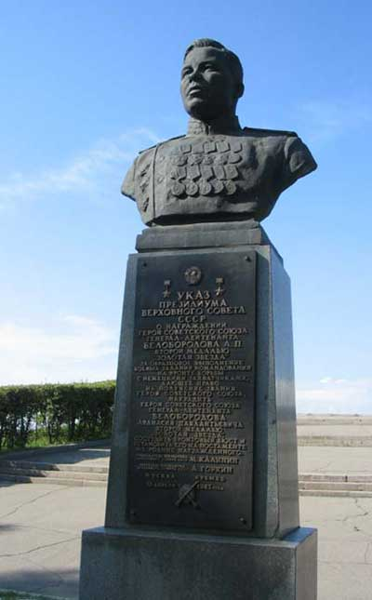Бюст А.П Белобородову в г.Иркутске

